GAME DESIGN DOCUMENT

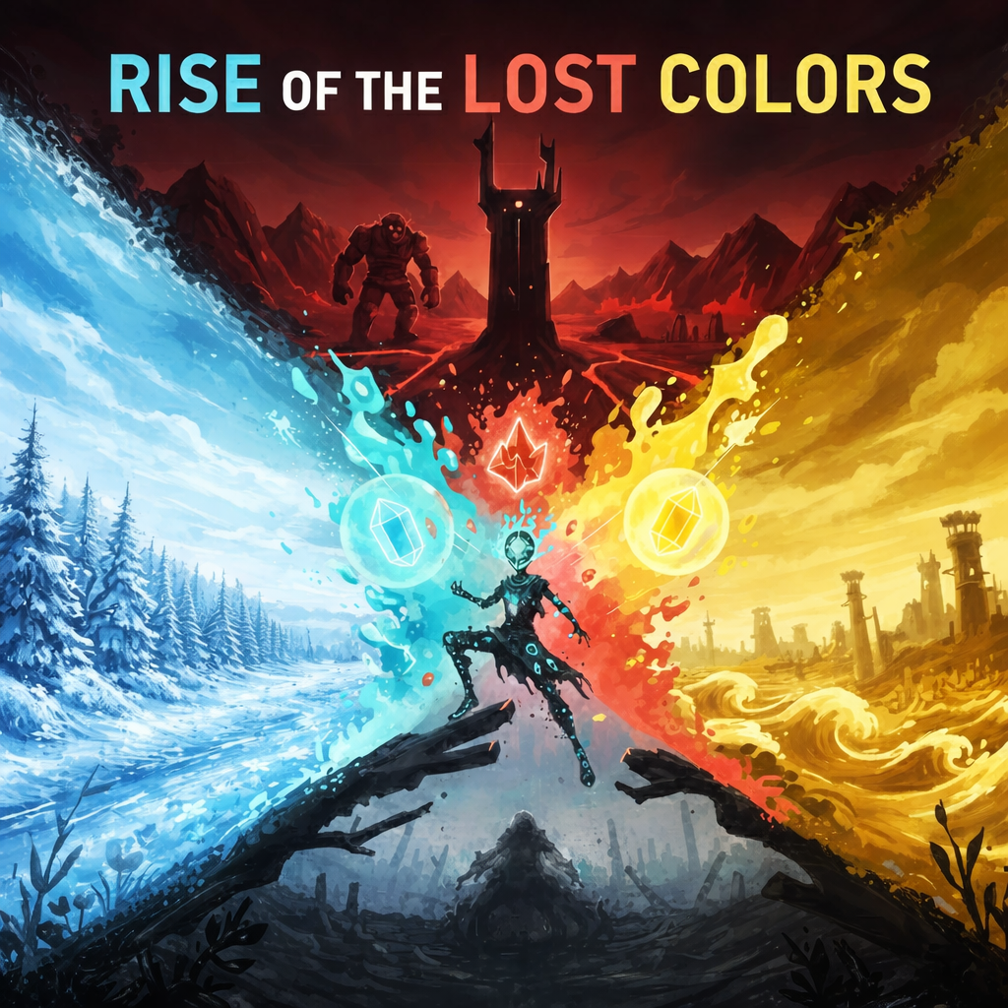

Rise Of The Lost Colors

Escrito por:

Javier Castilla Rodríguez

Alejandro de los Reyes Pérez

Javier Soria Blanco

Fecha: 01/02/2026

Número de versión: 1.4

ÍNDICE

OBJETIVOS DEL JUEGO 4
DESCRIPCIÓN GENERAL DE LA HISTORIA 4
CONTROLES DEL JUEGO 5
REQUERIMIENTOS TECNOLÓGICOS 6
PARTE FRONTAL DEL JUEGO 7
TÍTULO/PANTALLA DE INICIO 7
OTRAS PANTALLAS 8
PANTALLA DE CARGA 9
CÁMARA DEL JUEGO 9
SISTEMA HUD 9
PERSONAJE DEL JUGADOR 10
HABILIDADES DEL JUGADOR 11
VIDA 12
PERSONAJES PRINCIPALES DE LA HISTORIA 13
ESQUEMA DE PROGRESIÓN DEL JUEGO 14
CLASIFICACIÓN DE LA JUGABILIDAD 16
MECÁNICAS UNIVERSALES 17
SISTEMA DE LEADERBOARD Y ANALÍTICA DE JUEGO 17
NIVELES DEL JUEGO 18
REGLAS GENERALES EN LO ENEMIGOS 21
MODELOS DE IA ENTRENADOS 22
NIVEL - ENEMIGOS ESPECIFICOS 23
JEFES 24

OBJETIVOS DEL JUEGO
CONCEPTO PRINCIPAL
Rise of the Lost Colors es un plataformas de acción 2D donde el color no es solo estética, sino mecánica y narrativa. El jugador restaura progresivamente un mundo monocromático recuperando tres colores primarios, cada uno vinculado a un poder único que expande las posibilidades de exploración y combate.
CARACTERÍSTICAS PRINCIPALES
Transformación Visual del Mundo
- Los niveles comienzan con colores apagados.
- Al recuperar cada cristal de color, el entorno se transforma progresivamente.
- El uso de color actúa como feedback visual constante del progreso del jugador.
Sistema de Tres Poderes Únicos
- Velocidad (Celeste): Incrementa la velocidad de movimiento un 50%, permitiendo superar secciones con tiempo límite y plataformas que requieren precisión y ritmo.
- Fuerza (Rojo): Aumenta el daño de los ataques y permite romper bloques especiales u obstáculos del entorno.
- Escudo (Amarillo): Permite repeler ataques enemigos.
Sistema de Habilidades Base de Movilidad
- Doble salto: Permite realizar un segundo salto en el aire para mejorar la exploración vertical.
- Dash: Impulso rápido en 2 direcciones, controlado mediante restricción de uso, por ejemplo, no más de uno en el aire.
Progresión de Habilidades Integrada
- Cada poder se obtiene de forma natural en la narrativa (derrota de guardián).
- Los niveles posteriores requieren combinar poderes de forma creativa.

DESCRIPCIÓN GENERAL DE LA HISTORIA
CONFIGURACIÓN - INICIO DEL JUEGO
El juego comienza con Iris despertando en los restos de la Fuente Cromática, el corazón de Chromia. El mundo a su alrededor es apagado, con escasa vida y color. Una estatua apagada transmite un mensaje breve:
"Los colores han sido robados. Recupera los Cristales Primarios. Restaura Chromia."
Entonces, Iris parte hacia las tierras desoladas. El tutorial enseña los controles básicos en esta zona segura antes de acceder al primer nivel. Se enseña movimiento, salto y ataque básico. Sin enemigos agresivos, solo obstáculos simples.
UBICACIONES Y PROGRESIÓN NARRATIVA
La historia avanza de forma lineal a través de 4 ubicaciones principales. Cada una representa la recuperación de un cristal y la obtención de un nuevo poder, excepto la última, que representa el final de la historia, donde se enfrenta al enemigo final.
UBICACIÓN 1: Campos de Zafiro (Cristal Celeste)
- Estado inicial: Campos grisáceos de hielo y nieve, flores muertas, árboles secos, cielo plomizo.
- Guardián: El Guardián de Hielo, una entidad etérea que retiene el celeste del hielo y cielo.
- Poder: Velocidad.
- Transición al siguiente nivel: Un camino antes bloqueado por viento fuerte ahora es cruzable con la velocidad mejorada, permitiendo alcanzar un portal hacia las montañas.
UBICACIÓN 2: Montañas Ceniza (Cristal Rojo)
- Estado inicial: Rocas grises, lava solidificada, cavernas oscuras y frías.
- Guardián: El Coloso de Ceniza, un gólem volcánico que retiene el rojo del fuego.
- Poder: Fuerza
- Transición al siguiente nivel: Con el poder de fuerza, Iris rompe una pared de roca que bloqueaba el paso, alcanzando un portal hacia la costa.
UBICACIÓN 3: Costa Ámbar (Cristal Amarillo)
- Estado inicial: Océano inmóvil, playas yermas, estructuras abandonadas, torres derruidas.
- Guardián: La Tempestad Dorada, una entidad que lanza ráfagas de energía, protege el amarillo.
- Poder: Escudo
- Transición al siguiente nivel: Con el escudo, Iris es capaz de pasar por un camino con trampas hacia un portal que lleva a la zona final.
UBICACIÓN 4: Torre del Vacío (Confrontación final)
- Estado inicial: Estructura en la que se drena el color que poco a poco se intentaba recuperar.
- Enemigo final: El Vacío. Entidad oscura sin forma definida.
- Transición al final: Explosión de color inducida por los 3 cristales y la muerte del enemigo, afectando a toda la ubicación.

CONTROLES DEL JUEGO
DESCRIPCIÓN GENERAL
El jugador controla a Iris mediante un conjunto de acciones básicas de plataformas complementadas con tres poderes intercambiables.
Movimientos que hará el jugador:
- Movimiento horizontal: Caminar/correr izquierda y derecha
- Salto: Salto básico con altura variable
- Doble salto: Segundo salto en el aire (habilidad base)
- Dash: Impulso rápido en 2 direcciones con breve invulnerabilidad
- Ataque básico: Golpe cuerpo a cuerpo de corto alcance
- Activar poder Velocidad (Celeste): Toggle que aumenta velocidad de movimiento
- Activar poder Fuerza (Rojo): Toggle que aumenta daño y permite romper obstáculos
- Activar Escudo (Amarillo): Toggle para bloquear/reflejar ataques
- Pausar: Abrir menú de pausa
Nota: Solo un poder puede estar activo simultáneamente: Al activar uno, el anterior se desactiva

REQUERIMIENTOS TECNOLÓGICOS
MOTOR Y HERRAMIENTAS PRINCIPALES
Motor de juego: Godot Engine 4.x
Herramienta de arte: Libresprite. Fork de código abierto de Aseprite. Creación de sprites y animaciones píxel art.
Herramientas de audio: Audacity. Edición de efectos de sonido
Control de versiones: Git y GitHub.
Leaderboard: Nakama.
HERRAMIENTAS DE DISEÑO
Creación de niveles:

Godot TileMap Editor (integrado en el motor)

Sistema de tiles 16×16 pixels

Capas: Fondo, Plataformas, Obstáculos, Decoración, Foreground

Sistema de código:
- Lenguaje: GDScript (Godot nativo)
- Nomenclatura: snake_case (estándar de Godot)
IMPLEMENTACIÓN TÉCNICA PRINCIPAL
Sistema de cámara:
- Cámara 2D lateral con smooth follow
- Pequeña vibración/temblor para eventos importantes (daño, aparición jefes...)
- Zoom out automático durante boss fights
Sistema de físicas:
- Motor de físicas 2D de Godot
- Nodo CharacterBody2D para el jugador (control preciso)
- Nodo RigidBody2D para objetos dinámicos (cajas, plataformas móviles)
Sistema de poderes (Patrón State):
- Arquitectura basada en el patrón State
- Cambio visual de Iris (pequeños detalles cambian de color según el poder)

PARTE FRONTAL DEL JUEGO
Pantalla de Tecnología (Motor / Third-Party) Se muestra durante 2-3 segundos el logotipo de Godot Engine.
Identidad del Desarrollador (Logo del Grupo) Se muestra durante 3 segundos.
Transición al Título: Tras la pantalla legal, el juego carga la Pantalla de Título.

TÍTULO/PANTALLA DE INICIO
Pantalla de Inicio:
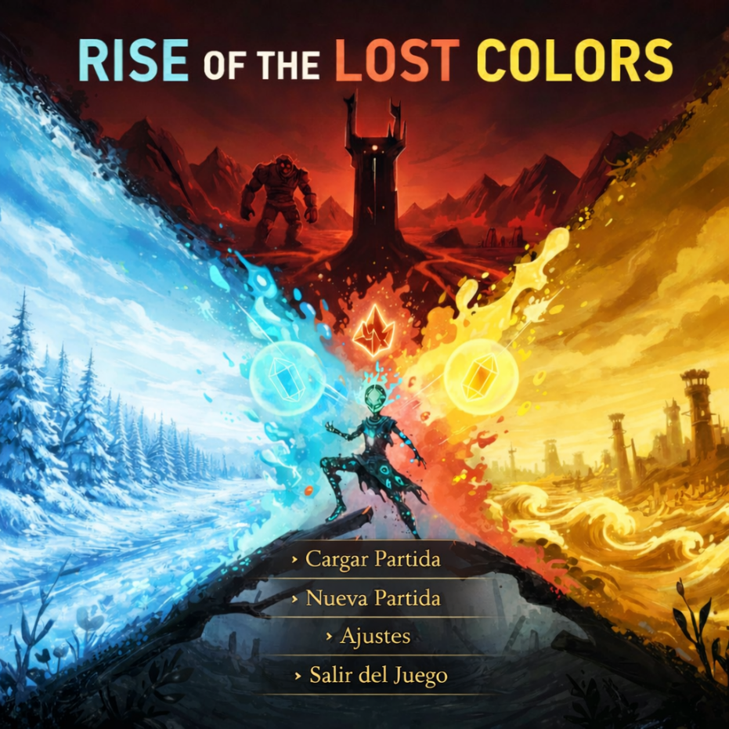
Animaciones y gráficos
- Animación estática del personaje principal (idle animation).
- Efecto visual ligero en los cristales (partículas).
- Transiciones suaves entre la pantalla de inicio y los menús.
Opciones disponibles para el jugador
En la pantalla principal se mostrará un menú con las siguientes opciones:
- Cargar partida
- Nueva partida
- Ajustes
- Salir del juego
Interacción del jugador
- Interacción con el menú mediante:
- Teclado: flechas para navegar y tecla Enter para seleccionar.
- Opcionalmente, mando si está conectado.
- El elemento seleccionado se resaltará visualmente, aumentando ligeramente el tamaño.
Guardar y cargar partida
El sistema de guardado será automático al completar un nivel.
- Sistema de guardado
- El juego almacenará la información en archivos de guardados locales.
- Se dispondrá de varias ranuras de guardado.
- El guardado se realiza al finalizar cada nivel.
- Nombrado del archivo guardado
- El nombre del archivo será generado automáticamente.
Información mostrada del archivo guardado
Cada archivo de guardado mostrará al jugador los siguientes datos:
- Nombre del archivo
- Fecha y hora de guardado
- Nivel actual
- Tiempo total de juego transcurrido
Características adicionales del guardado:
El guardado conserva los niveles desbloqueados y las habilidades obtenidas.
Ajustes del jugador
Desde el menú de Ajustes, el jugador podrá configurar tanto la resolución del juego como el audio.
- Ajustes de vídeo
- Resolución de la pantalla
- Modo ventana/pantalla completa
- Ajustes de audio
- Volumen general
- Volumen de efectos de sonido
- Volumen de la música de fondo
- Activar/desactivar efectos de sonido
- Activar/desactivar música de fondo

OTRAS PANTALLAS
PANTALLA DE CRÉDITOS
Esta pantalla servirá para reconocer el trabajo de los desarrolladores y las herramientas utilizadas, manteniendo la estética de restauración que define al juego. Se podrá mostrar la siguiente información:
Integrantes del Equipo: Se listarán los nombres de los autores principales: Javier Castilla Rodríguez, Alejandro de los Reyes Pérez y Javier Soria Blanco.
Representación de la universidad: Se mostrará el logo de la Universidad de Sevilla, así como el nombre del tutor del trabajo de fin de grado.
Roles y responsabilidades: Programador, diseñador, artista, animador, jefe de equipo, director de proyecto...
Herramientas de Terceros: Godot, Freesprite, Audacity...
Estética de la Pantalla: Los nombres y distintos elementos en pantalla se teñirán con los colores primarios recuperados en el juego: Celeste, Rojo y Amarillo.
El jugador podrá salirse de la pantalla de créditos en cualquier momento pulsando algún botón asignado para dicho cometido.

PANTALLA DE CARGA
Imagen estática: Se mostrará una ilustración artística que representa algún apartado de juego a decisión del equipo. No se usarán varias imágenes. La imagen se mantendrá en una composición equilibrada que deje espacio libre en la parte inferior para los textos de ayuda.
Animación de carga: En la esquina inferior derecha se mostrará una pequeña animación cíclica en píxel art.
Consejos para el jugador: Aparecerán de forma aleatoria en la parte inferior central de la pantalla. El objetivo es entretener al jugador con recordatorios sobre distintos aspectos, así como con comentarios cómicos en relación con el juego.

CÁMARA DEL JUEGO
El sistema de visualización utilizará una Cámara de Desplazamiento Lateral 2D.

Perspectiva: Vista lateral ortogonal (2D).

Enfoque: Tercera persona, centrada en el jugador (Iris).

Comportamiento base: La cámara seguirá la posición del jugador a medida que este avanza por el nivel, manteniendo el flujo de izquierda a derecha clásico de los plataformas.

SISTEMA HUD
El HUD de Rise of the Lost Colors seguirá una filosofía minimalista y de alto contraste. Dado que el mundo comenzará con colores apagados, los elementos de la interfaz serán de los pocos elementos coloreados inicialmente, sirviendo de guía visual inmediata para el jugador.
Salud (Health Bar)
- Descripción: Representada por corazones cristalizados en la esquina superior izquierda.
- Comportamiento:
  - Estado normal: Los corazones estarán rellenos y brillarán.
  - Al recibir daño: Un fragmento se romperá o se apagará (pasa a gris oscuro/negro).
  - Al llegar a cero: Se romperán todos y el jugador reaparecerá en el principio del nivel.
Indicador de Habilidad Activa (Selector Cromático)
- Descripción: Un indicador situado cerca de la barra de salud (o en la esquina inferior derecha) que muestra qué color está canalizando Iris actualmente.
- Diseño: Un diagrama triangular o tres ranuras circulares.
- Estados:
  - Neutro: Los tres iconos estarán apagados/tenues.
  - Celeste Activo (Velocidad): El icono celeste brillará intensamente.
  - Rojo Activo (Fuerza): El icono rojo brillará intensamente.
  - Amarillo Activo (Escudo): El icono amarillo brillará intensamente.
Feedback Visual (Daño y Efectos)
- Al golpear a un enemigo (especialmente con la habilidad de Fuerza), aparecerán destellos visuales breves y discretos.
- Daño al Jugador: Iris parpadeará momentáneamente con un tono rojo o gris oscuro en los bordes para indicar peligro inminente.
- Feedback de Color: Cuando el jugador active un poder, Iris cambiará detalles de su silueta al color correspondiente (Celeste, Rojo o Amarillo). Esto actuará como un "HUD diegético" (información integrada en el personaje), permitiendo al jugador saber su estado sin mirar a la esquina de la pantalla.

PERSONAJE DEL JUGADOR
Nombre del jugador: Iris
Imagen de referencia:
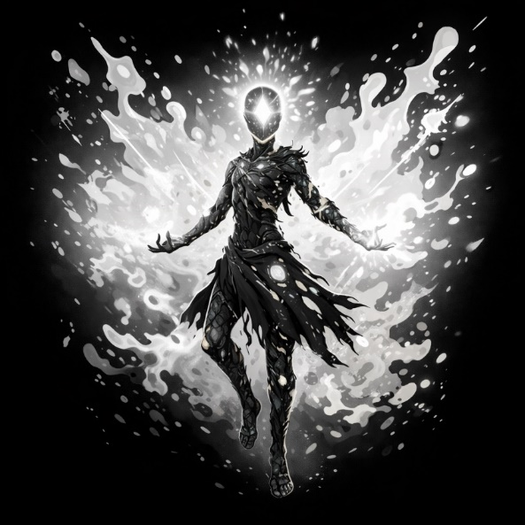
Descripción: Iris no es humano, sino una entidad creada a partir de la última chispa de energía de la Fuente Cromática. Su forma física es una manifestación de luz sólida, lo que le otorga la capacidad única de absorber, canalizar y manipular los Cristales Primarios.
Misión Principal: Iris despertará con un único imperativo grabado en su esencia: revertir el caos causado por "El Vacío". Su objetivo no es la conquista, sino la restauración. Debe viajar a las regiones colapsadas, derrotar a los entes que retienen los colores y devolver la saturación al mundo.
Evolución: Comenzará como una entidad frágil y limitada ("colores apagados"), pero a medida que recupere los colores, "evolucionarán" sus poderes, volviéndose más capaz y complejo, lo que se refleja directamente en la adquisición de nuevas mecánicas de juego.
Relación con Otros Personajes y Entidades: La interacción de Iris con el mundo será silenciosa pero directa, definida por sus acciones más que por diálogos extensos:
- La Estatua de la Fuente (La Guía): Actuará como su creadora y mentora. La relación es de subordinación funcional; Iris ejecutará la voluntad de la Fuente para salvar el mundo. Es la única entidad con la que Iris "comunicará" su progreso al inicio.
- Los Guardianes (Jefes de Nivel): Iris los verá como enemigos a destruir para poder salvar Chromia.
El "Guardián de Hielo", el "Coloso de Ceniza" y la "Tempestad Dorada" son los sirvientes más poderosos del Vacío, por eso serán los encargados de evitar que Iris recupere el color del mundo.
- Umbra, El Emisario Del Vacío (Mini-jefe): Umbra es una manifestación directa de la resistencia del Vacío contra Iris. Cuando Iris comienza a restaurar el color, el Vacío envía a Umbra para detenerlo. Es una extensión de su voluntad, pero con suficiente autonomía para aprender y adaptarse. Umbra utiliza la energía del cristal corrompido para enfrentarse a Iris e impedir que restaure el color del mundo
- El Vacío (Antagonista Principal): Representa la antítesis de Iris. Mientras Iris es luz y esperanza, el Vacío es oscuridad y caos.
No hay diálogo posible entre ellos; su relación es de anulación mutua. Los poderes de Iris debilitarán al Vacío, y el contacto con el Vacío drenará la vida de Iris

HABILIDADES DEL JUGADOR

DESCRIPCIÓN DE LAS HABILIDADES BÁSICAS
Iris poseerá un conjunto de movimientos estándar disponibles en el "Estado Neutro" (sin color activo) o que sirven como base sobre la cual se aplican los modificadores.
- Movimiento Horizontal: Desplazamiento lateral estándar con aceleración y fricción para dar peso al personaje.
- Salto: Impulso vertical con altura variable dependiendo de la duración de la presión del botón (Salto corto vs. Salto completo).
- Golpe de Luz (Ataque cuerpo a cuerpo): Un ataque de corto alcance hacia adelante.
- Salto Espectral (Doble Salto): Permite ejecutar un segundo impulso en el aire.
- Impulso Cromático (Dash): Desplazamiento rápido horizontal.

LISTA DE MEJORA DE HABILIDADES Y DESBLOQUEABLES
La progresión del personaje no se basará en niveles de experiencia (XP), sino en la adquisición de habilidades.
- Sintonía Celeste (Velocidad): Modificador de movimiento.
- Sintonía Roja (Fuerza): Modificador de daño y destrucción.
- Sintonía Amarilla (Escudo): Genera un escudo que protege a Iris de todos los golpes y lo repele.

DESCRIPCIÓN DETALLADA Y MODIFICADORES DE ESTADO
El sistema central del juego utilizará un patrón de diseño de Máquina de Estados. Al activar un color, se aplicarán los siguientes modificadores a las habilidades base:
1. Sintonía Celeste (Velocidad)
- Descripción: Iris canalizará la energía del viento. Su cuerpo emitirá un rastro de luz cian.
- Habilidad Base Afectada: Movimiento Horizontal.
- Modificadores:
  - Velocidad: Aumenta la velocidad del personaje.
  - Interacción: Permite correr sobre superficies para realizar saltos de mayor
longitud y superar espacios más amplios.

2. Sintonía Roja (Fuerza)
- Descripción: Iris canalizará energía volcánica. Sus ataques se volverán pesados y contundentes.
- Habilidad Base Afectada: Golpe de Luz (Ataque cuerpo a cuerpo).
- Modificadores:
  - Daño: Aumenta el daño base.
  - Entorno: Habilita la interacción y destrucción de objetos destruibles más
robustos.

3. Sintonía Amarilla (Protección)
- Descripción: Iris generará una barrera de energía sólida a su alrededor.
- Habilidad Base Afectada: No procede.
- Modificadores:
  - Invulnerabilidad: Mientras el poder está activo Iris no recibe daño.
  - Restricción de Movimiento: Al activar el escudo, la velocidad de movimiento
se reduce drásticamente o se anula (el jugador debe detenerse para protegerse).
  - Reflejo: Los proyectiles enemigos que impactan en el escudo son rebotados.

4. Impulso Cromático (Dash)
- Descripción: Un impulso repentino que ignorará la fricción.
- Modificadores:
  - Invencibilidad: Otorga invulnerabilidad temporalmente durante la animación.
  - Enfriamiento: Limitado a un uso por ciclo aéreo (se reinicia al tocar el suelo).

VIDA
CONCEPTO GENERAL
El sistema de salud de Rise of the Lost Colors no utilizará una barra de porcentaje continua, sino un Sistema Discreto de Puntos de Golpe (Hit Points o HP). La vida de Iris representará su estabilidad cromática o la cantidad de luz que puede retener antes de desvanecerse y ser consumida por el Vacío.
Valor Inicial: 3 corazones (puntos de salud), ampliable al derrotar a Umbra en cada nivel.

VISUALIZACIÓN EN HUD
La salud se representará gráficamente en la esquina superior izquierda de la interfaz mediante iconos estilizados (Corazones Cristalizados).
- Corazón Brillante/Saturado: Punto de vida disponible.
- Cristal Gris/Roto: Punto de vida perdido.
- Animación: Al perder un punto, el cristal se romperá con un sonido de cristal roto. Al recuperarlo, se reconstruye con un destello.

MECANISMOS DE RECUPERACIÓN

Recolección de Orbes de Luz: no existirá un sistema de inventario para pociones almacenables. La curación es inmediata mediante la recolección de objetos en el entorno:
- Objeto: "Orbe de Luz".
- Comportamiento: Al colisionar con el jugador, el orbe desaparecerá y restaurará la salud.
- Ubicación: Se encontrarán en zonas concretas del mapa y fácilmente visibles durante el avance por el nivel.

POTENCIADORES DE VIDA MÁXIMA
El jugador puede aumentar su capacidad total de vida de forma permanente.
- Objeto: "Núcleo de Prisma".
- Mecánica: Se obtiene al derrotar a un jefe.
- Efecto: Al recoger un Núcleo la vida máxima aumenta en 1 y se rellena la salud al máximo instantáneamente.

ALERTAS DE ESTADO CRÍTICO
Cuando la salud del jugador se reduce a 1 solo punto, el juego proporciona feedback visual:
- Post-Procesado Visual: Aparecerá un efecto visual de color rojo oscuro o negro en la vida del personaje.
- Audio: La música de fondo se reducirá ligeramente.
- Personaje: El sprite de Iris reducirá su luminosidad natural.
MUERTE
- Por ataques con los enemigos hasta perder todos los corazones.
- Muerte instantánea: Caer al vacío/lava, aplastamiento.

CHECKPOINTS

Cada nivel contará con un checkpoint fijo ubicado inmediatamente después de derrotar a Umbra, El Emisario del Vacío. Esto asegura que el jugador no tenga que repetir el encuentro con el mini-jefe tras morir en la segunda mitad del nivel, manteniendo un ritmo de juego fluido y reduciendo la frustración. Adicionalmente, dependiendo de la longitud específica de cada nivel, podrán añadirse checkpoints adicionales en secciones clave antes del encuentro con Umbra.

PERSONAJES PRINCIPALES DE LA HISTORIA

1. La Fuente Cromática (La Estatua)
Rol: Aliado.
- Descripción: Una antigua estatua de piedra agrietada situada en el centro de las ruinas del inicio. Aunque inmóvil, emite una tenue pulsación de luz y se comunica telepáticamente con Iris. Representa la memoria del mundo antes de perder el color.
- Relación con el jugador: Es la creadora y guía de Iris. Actuará como mentora durante el Tutorial, explicando los controles básicos y el objetivo final de la aventura. No tiene presencia física en combate.
- ¿Dónde aparece?: Exclusivamente en la Zona de Inicio (Ruinas de la Fuente).

2. El Vacío
Rol: Villano Principal / Antagonista.
- Descripción: Una entidad de oscuridad pura sin forma biológica definida. Se manifestará como una masa oscura estática y ausente de luz. Su objetivo es llevar al universo a un estado de "cero absoluto" (la nada).
- Relación con el jugador: Es la antítesis de Iris (Némesis). Mientras el jugador construye y colorea, el Vacío borra y consume. Se manifiesta en forma de Umbra para detener el avance de Iris en cada nivel. En el final del juego se manifestará en su forma definitiva.
- ¿Dónde aparece?: Es el jefe final en la Ubicación 4: Torre del Vacío.

3. El Guardián de Hielo
Rol: Jefe de Nivel.
- Descripción: Un espíritu de hielo, etéreo y volador. Se mueve erráticamente y controla el hielo.
- Relación con el jugador: Obstáculo principal para la progresión. Es hostil y, al ser derrotado libera el Cristal Celeste, otorgando a Iris el poder de la Velocidad.
- ¿Dónde aparece?: Al final de la Ubicación 1: Campos de Zafiro.

4. El Coloso de Ceniza
Rol: Jefe de Nivel.
- Descripción: Un gólem masivo formado por roca volcánica y magma solidificado. Es lento, pero posee una defensa impenetrable y un gran poder destructivo.
- Relación con el jugador: Obstáculo principal para la progresión. Es hostil y, al ser derrotado libera el Cristal Rojo, otorgando a Iris el poder de la Fuerza.
- ¿Dónde aparece?: Al final de la Ubicación 2: Montañas Ceniza.

5. La Tempestad Dorada
Rol: Jefe de Nivel.
- Descripción: Una entidad similar a un ave, rodeada de orbes eléctricos y barreras de luz. Ataca a distancia mediante proyectiles.
- Relación con el jugador: Obstáculo principal para la progresión. Es hostil y, al ser derrotado libera el Cristal Amarillo, otorgando a Iris el poder del Escudo.
- ¿Dónde aparece?: Al final de la Ubicación 3: Costa Ámbar.

ESQUEMA DE PROGRESIÓN DEL JUEGO

VISIÓN GENERAL DE LA PROGRESIÓN
El juego se estructurará en 4 niveles principales, cada uno con una identidad visual, mecánica y narrativa propia.
Los tres primeros niveles concluirán con un jefe que otorgará un Cristal Primario, desbloqueando una nueva habilidad.
El nivel final actuará como cierre narrativo y mecánico, sin otorgar nuevas habilidades.
El ritmo narrativo combinará:
- Narrativa integrada en el gameplay (entorno).
- Escenas breves al inicio y final del juego (imágenes estáticas o pequeñas animaciones).

Nivel | Nombre | Duración aprox. | Ritmo narrativo | Progresión y recompensas
Prólogo | El Mundo Desaturado | 2-3 min | Escena inicial, introducción | Introducción del mundo sin color, controles básicos y movimiento. Se establece el conflicto con El Vacío.
Nivel 1 | Campos de Zafiro | 5–10 min | Narrativa en el juego y ambiente | Cristal Celeste: Habilidad de Velocidad. El color azul comenzará a restaurarse en el entorno.
Nivel 2 | Montaña Ceniza | 5–10 min | Narrativa en el juego y ambiente | Cristal Rojo: Habilidad de Fuerza. El color rojo comenzará a restaurarse en el entorno
Nivel 3 | Costa Ámbar | 5–10 min | Narrativa en el juego y ambiente | Cristal Amarillo: Habilidad de Escudo. El color amarillo comenzará a restaurarse en el entorno
Nivel Final | Torre del Vacío | 10–15 min | Escena final, desenlace | Combate final contra El Vacío. Uso combinado de todas las habilidades. Cierre narrativo.

RELACIÓN ENTRE HISTORIA Y JUGABILIDAD
- La historia se comunicará principalmente a través del propio juego, utilizando:
  - Cambios visuales en el escenario (reaparición del color).
  - Diseño de niveles ligado a la habilidad recién obtenida.
- Las escenas serán:
  - Breves.
  - Usadas solo para marcar hitos narrativos importantes (inicio del juego y final).

PROGRESIÓN DEL JUGADOR Y RECOMPENSAS
HABILIDADES DESBLOQUEABLES
Las habilidades se obtendrán de forma lineal, directamente ligadas a eventos narrativos clave:
- Cristal Azul: Velocidad
  - Permitirá desplazamientos rápidos y saltos más largos.
  - Narrativamente simboliza el primer avance para derrotar al Vacío.
- Cristal Rojo: Fuerza
  - Permitirá infligir más daño a los enemigos y destruir bloques más robustos.
- Cristal Amarillo: Escudo
  - Permitirá bloquear daño o atravesar zonas peligrosas.

RITMO Y CURVA DE DIFICULTAD
- La dificultad aumentará progresivamente mediante:
  - Introducción escalonada de habilidades.
  - Combinación de mecánicas en niveles posteriores.
- El nivel final exigirá el dominio de todas las habilidades adquiridas, cerrando la curva de aprendizaje.

CLASIFICACIÓN DE LA JUGABILIDAD
TIPO DE JUEGO PRINCIPAL
Plataformas de acción 2D con énfasis en movilidad, combate y progresión de habilidades.

DESCRIPCIÓN DE LA JUGABILIDAD
Plataformas de precisión:
- Saltos medidos y control aéreo.
- Obstáculos que requieren habilidad.
- Similar a: Celeste, Super Mario Bros.
Combate de acción:
- Enfrentamientos contra enemigos con patrones.
- Combate cuerpo a cuerpo simple.
- Jefes con comportamientos distintos.
- Similar a: Hollow Knight, Rogue Legacy.
Progresión de habilidades:
- Poderes desbloqueables.
- Niveles posteriores requieren combinación de poderes.
- Similar a: Mega Man, Hollow Knight.

MECÁNICAS UNIVERSALES

MECÁNICAS DE PLATAFORMA
Plataformas Estáticas
- Descripción: Superficies sólidas sobre las que el jugador podrá caminar, saltar y aterrizar.
- Interacción: Colisión automática al aterrizar.

Plataformas Destructibles
- Descripción: Plataformas que se desmoronarán tras un breve período cuando el jugador aterriza sobre ellas.
- Interacción: Una vez que el jugador pise la plataforma, esta empezará a mostrar signos de desmoronamiento hasta que acaba cayendo.
- Uso: Fomenta decisiones rápidas, combina bien con el poder de Velocidad.

PORTALES Y TRANSICIONES
Portal de Nivel
- Descripción: Estructura visual que permitirá viajar entre niveles
- Ubicación: Al final de cada nivel, tras derrotar al guardián
- Interacción: El jugador caminará hacia el portal y automáticamente iniciará la transición

OBJETOS DESTRUCTIBLES
Bloques Frágiles
- Descripción: Bloques agrietados que solo podrán romperse con el poder de Fuerza activo
- Cómo se rompen:
  - Requieren un ataque básico con el poder de fuerza activo
  - 1 golpe para destruir
- Efectos:
  - Visual: Bloque se fragmenta en partículas
  - Audio: Sonido de roca rompiéndose
  - Pueden ocultar pasajes secretos o fragmentos coleccionables

PELIGROS AMBIENTALES
Pinchos
- Descripción: Púas afiladas en suelo, techo o paredes
- Daño: 1 punto de vida al contacto
- Aspecto: Textura claramente amenazante (color gris oscuro o rojo según nivel)
Abismo/Vacío
- Descripción: Zonas de muerte instantánea
- Daño: Todos los puntos de vida.
- Aspecto: Claramente diferenciado (abismo puramente oscuro, sin movimiento aparente)

SISTEMA DE LEADERBOARD Y ANALÍTICA DE JUEGO
Se propone añadir un sistema de clasificación global online, con:
- Un leaderboard principal basado en una puntuación compuesta.
- Leaderboards secundarios por métricas específicas.
MÉTRICAS REGISTRADAS
El leaderboard no se limitará a una única puntuación, sino que estará compuesto por múltiples indicadores, algunas de las opciones son las siguientes:
- Tiempo total del nivel
- Daño infligido
- Daño recibido
- Número de muertes en el nivel
- Número de enemigos eliminados
- Número de habilidades utilizadas
- Habilidad más utilizada (habilidad favorita)
IDENTIFICACIÓN DE JUGADORES
Para poder realizar un leaderboard, será necesario identificar de alguna manera a los jugadores y sus partidas. Para ello, se propone lo siguiente:
- Cada jugador tendrá un identificador interno anónimo (UUID) generado automáticamente.
- El jugador elige un nickname público para el leaderboard al crear partida.

NIVELES DEL JUEGO
El juego se compondrá de cuatro niveles principales organizados de forma lineal, conectados narrativamente mediante la recuperación progresiva del color y mecánicamente a través del desbloqueo de habilidades.
NIVEL 1. Campos de Zafiro (Cristal Celeste)
Breve descripción del nivel
Extensas praderas heladas y nevadas, ahora reducidas a tonos grises. La vegetación está marchita, el viento es constante y el cielo permanece cubierto. Este nivel introduce al jugador al mundo y a sus reglas fundamentales.
Objetivo del jugador
- Desplazarse desde el inicio del nivel hasta la ubicación del Guardián de Hielo.
- Familiarizarse con las mecánicas básicas.
- Derrotar al Guardián de Hielo.
Recompensa del nivel
- Cristal Celeste.
- Desbloqueo de la habilidad: Velocidad.
- Restauración parcial del color celeste en el entorno.
Obstáculos encontrados
- Pinchos helados escondidos en el suelo que aparecen y desparecen temporalmente.
Guía de estilo visual
- Inspiración: praderas de hielo abiertas, cielos nublados, estética fría.
- Guía de color:
  - Antes: grises y azules apagados.
  - Después: azules claros y blancos.
Música
- Tema ambiental misterioso.
- Instrumentación suave.
- Sonidos de hielo y aire.

NIVEL 2: Montañas Ceniza (Cristal Rojo)
Breve descripción del nivel
Zona montañosa volcánica cubierta de ceniza. El terreno es abrupto, con cavernas estrechas y restos de lava solidificada. La atmósfera es opresiva.
Objetivo del jugador
- Desplazarse desde el inicio del nivel hasta el volcán donde se encuentra el Coloso de Ceniza.
- Familiarizarse con la habilidad Velocidad para superar obstáculos físicos.
- Derrotar al Coloso de Ceniza.
Recompensa del nivel
- Cristal Rojo.
- Desbloqueo de la habilidad: Fuerza.
- Acceso a zonas bloqueadas por roca.
- Restauración parcial del color rojo en el entorno.
Obstáculos encontrados
- Plataformas alejadas que requieren el uso de la habilidad Velocidad para moverse entre ellas.
Guía de estilo visual
- Inspiración: volcanes, cuevas, entornos industriales naturales.
- Guía de color:
  - Antes: rojos y naranjas apagados, grises oscuros.
  - Después: rojos intensos y naranjas.
Música
- Tema ambientado en una fortaleza.
- Sonidos de lava burbujeante.
- Ritmo lento y tenso

NIVEL 3: Costa Ámbar (Cristal Amarillo)
Breve descripción del nivel
Una costa inmóvil y silenciosa sumida en una tormenta eléctrica, con estructuras abandonadas. El mar carece de movimiento, transmitiendo una sensación de estancamiento.
Objetivo del jugador
- Desplazarse desde el inicio del nivel hasta el acantilado donde se encuentra la Tempestad Dorada.
- Familiarizarse con la habilidad Fuerza para superar obstáculos físicos (bloques destruibles).
- Derrotar a La Tempestad Dorada.
Recompensa del nivel
- Cristal Amarillo.
- Desbloqueo de la habilidad: Escudo.
- Acceso al nivel final.
- Restauración parcial del color amarillo en el entorno.
Obstáculos encontrados
- Plataformas alejadas que requieren el uso de la habilidad Velocidad para moverse entre ellas.
- Bloques robustos que requieren el uso de la habilidad Fuerza para ser destruidos.
Guía de estilo visual
- Inspiración: costas abandonadas, ruinas.
- Guía de color:
  - Antes: grises cálidos y tonos dorados apagados.
  - Después: amarillos y dorados.
Música
- Tema más dinámico.
- Instrumentos agudos.
- Sonidos de lluvia y tormenta.

NIVEL 4: Torre del Vacío (Confrontación Final)
Breve descripción del nivel
Una estructura abstracta donde el color se drena activamente. El entorno reacciona a la presencia del jugador.
Objetivo del jugador
- Ascender a lo más alto de la torre donde se encuentra El Vacío.
- Familiarizarse con la habilidad Escudo para superar obstáculos físicos.
- Dominar el uso de las habilidades combinado, alternando su uso.
- Derrotar a El Vacío.
- Restaurar el equilibrio del mundo.
Recompensa del nivel
- Final del juego.
- Restauración total del color.
- Resolución narrativa.
Obstáculos encontrados
- Plataformas alejadas que requieren el uso de la habilidad Velocidad para moverse entre ellas.
- Bloques robustos que requieren el uso de la habilidad Fuerza para ser destruidos.
- Enemigos inmunes al daño que requieren que sus ataques se reflejen con la habilidad Escudo para ser dañados.
Guía de estilo visual
- Inspiración: arquitectura imposible, abstracción.
- Guía de color: contraste extremo entre negro, blanco y colores restaurados.
Música
- Tema épico y oscuro.
- Cambios dinámicos según fases del combate (en caso de contar con varias fases).

ENTRENAMIENTO
Objetivos
- Aprender controles básicos.
- Introducir mecánicas principales.
Actividades
- Movimiento.
- Salto.
- Ataque básico.

REGLAS GENERALES EN LO ENEMIGOS

COMPORTAMIENTO Y LÓGICA DE IA
La Inteligencia Artificial de los enemigos se simplificará para crear una experiencia de acción fluida y constante.
- Estado Único (Agresivo): Todos los enemigos entrarán en juego en estado de ataque activo. No tienen lógica de relajación.
- Vector de Movimiento:
  - Enemigos Terrestres: Se moverán constantemente hacia la posición del jugador. Si encuentran un precipicio se detienen según el diseño del nivel, pero no dan media vuelta.
  - Enemigos Voladores: Ajustan su velocidad en los ejes X e Y para interceptar la posición actual de Iris, asegurando que entren en el rango de ataque cuerpo a cuerpo del jugador.

MÉTRICAS DE DETECCIÓN Y COMBATE
- Detección: Automática e inmediata en el momento del Spawn. El enemigo "sabe" dónde está el jugador en todo momento.
- Combate por Contacto:
  - El enemigo actuará como un proyectil vivo. Su objetivo es colisionar el jugador.
  - El contacto físico causará daño inmediato.
- Vulnerabilidad:
  - El jugador deberá interceptarlos con un ataque cuerpo a cuerpo antes de que ocurra la colisión.

PARÁMETROS DE SPAWN Y DESPAWN
El sistema de aparición estará diseñado para mantener el ritmo del avance lateral.
- Spawn (Aparición):
  - Los enemigos se instancian justo fuera del borde derecho de la cámara.
  - Esto crea la ilusión de que el enemigo "entra en escena" para atacar, impidiendo que el jugador limpie el nivel desde lejos o se encuentre enemigos de espaldas.
- Despawn (Limpieza):
  - Si un enemigo logra cruzar toda la pantalla y salir por el borde izquierdo sin ser eliminado (el jugador lo esquivó), se elimina automáticamente.

MODELOS DE IA ENTRENADOS

Mini-jefe con adaptación progresiva entre niveles
Para el mini-jefe recurrente que aparece a mitad de nivel, se utilizará un sistema de entrenamiento de modelos de inteligencia artificial. El comportamiento del mini-jefe se modifica progresivamente a medida que el jugador lo derrota, incorporando información de niveles anteriores para aumentar la dificultad conforme el juego progrese.
El objetivo de esta opción es explorar un enfoque de adaptación progresiva del comportamiento enemigo, simulando un aprendizaje basado en la experiencia previa del jugador a lo largo de la partida.
El modelo aprenderá a optimizar su estrategia de combate mediante recompensas basadas en métricas como daño infligido, tiempo de supervivencia y variabilidad de patrones de ataque. Tras cada encuentro, el sistema registrará las tendencias del jugador (uso de habilidades, distancia preferida, tiempo de reacción) y ajustará la política del modelo para explotar las debilidades observadas en encuentros futuros, creando una experiencia de némesis persistente que evoluciona narrativa y mecánicamente

REGLAS DE DERROTA Y RECOMPENSA
- Vida del Enemigo: Baja (1 o 2 golpes). Diseñados para ser eliminados rápidamente en movimiento.
- Recompensa:
  - Sin Loot: No sueltan objetos.
  - Feedback: Explosión de partículas inmediata para no interrumpir el flujo del juego.

NIVEL - ENEMIGOS ESPECIFICOS

ARQUETIPOS DE ENEMIGOS POR NIVEL

Nivel 1: Campos de Zafiro (Básicos)
- El Caminante Helado (Terrestre): Aparecerá por la derecha y caminará en línea recta hacia el jugador. Velocidad constante. Sirve para practicar el timing del ataque básico.
- El Acechador Aéreo (Volador): Aparecerá en el aire por la derecha y descenderá en diagonal directamente hacia la cabeza del jugador, obligando a usar el ataque aéreo o saltar para esquivar.

Nivel 2: Montañas Ceniza (Blindados/Rápidos)
- Corredor de Magma (Terrestre - Rápido): Similar al Caminante Helado, pero con el doble de velocidad de movimiento. Requiere reflejos rápidos.
- Núcleo Inestable (Terrestre - Resistente): Una masa de roca volcánica parcialmente solidificada que avanza lentamente rodando por el terreno. No puede ser destruida, solo neutralizada temporalmente.

Nivel 3: Costa Ámbar (Proyectiles/Complejos)
- Kamikaze Eléctrico (Volador): Se mueve hacia el jugador y, si no es eliminado rápido, explota (daño en área) al estar cerca.
- Centinela de Marfil (Terrestre): Avanza con un escudo frontal. El jugador debe saltar sobre él y atacarle por la espalda o usar la habilidad Fuerza para destruir el escudo.

Nivel 4: Torre del Vacio (Proyectiles/Complejos)
Inquisidor Tenebroso (Élite): Se aleja del jugador y le ataca a distancia, el jugador debe reflejar su propio daño con el escudo para derrotarlo.

Nombre | Tipo | Patrón de Movimiento (IA) | Combate (Daño/Vida) | Mecánica Especial / Debilidad
El Caminante | Terrestre | Lineal Constante. | Daño: 1 HP  Vida: 1 Golpe. | Ninguna. Enemigo básico para practicar timing.
Acechador Aéreo | Volador | Diagonal. | Daño: 1 HP.  Vida: 1 Golpe. | Intangible: Atraviesa terreno y plataformas.
Corredor de Magma | Rápido | Aceleración.  Corre directo al jugador. | Daño: 1 HP  Vida: 2 Golpes | Velocidad: Requiere reflejos rápidos o ataque a distancia.
Núcleo Inestable | Resistente | Rodadura Lenta. | Daño: 1 HP.  Vida: 2 Golpes | Recuperación: Es capaz de restaurarse una vez el jugador haya acabado con él.
Kamikaze Eléctrico | Volador | Seguimiento | Daño: 1 HP.  Vida: 1 Golpe. | Inestable: Explota al morir o al tocar al jugador. Requiere atacar con Escudo o desde lejos.
Centinela de Marfil | Defensivo | Muro Móvil. | Daño: 1 HP.  Vida: 1 Golpe (por detrás). | Direccional: Invulnerable por delante. Debilidad: Saltar y atacar por la espalda (Backstab).
Inquisidor Tenebroso | Élite | Estacionario / Torretas | Daño: Total  Vida: 2 golpes (reflejo) | Invulnerabilidad: Solo puede recibir daño que es reflejado con el escudo

JEFES

El Guardián de Hielo
- Ubicación: Campos de Zafiro.
- Cristal protegido: Celeste (Velocidad).
- Descripción: Entidad etérea compuesta de hielo translúcido y energía celeste. Es capaz de flotar. Su núcleo brilla con un tono azul intenso, indicando el poder que custodia.
- Inspiración visual: Espíritu de la supertécnica “Mano Mágica”, del videojuego “Inazuma Eleven”, con color distinto. Se le añadirán detalles de hielo y una apariencia más semejante a un genio.
- Punto débil: Núcleo central.
- Interacción con el jugador: Daña al jugador al colisionar directamente. El jugador debe atacar el núcleo para poder dañarlo.
- Patrones de movimiento: Movimiento flotante errático, desplazamientos rápidos ocasionales y pausas tras dichos desplazamientos.
- Descripción del entorno: Plataforma central con pequeñas plataformas laterales. Fondo con viento y partículas de hielo.
- Recompensas: Cristal celeste (poder de velocidad), restauración parcial del color celeste (los siguientes niveles tendrán algunos detalles azules para mostrar la progresión).

El Coloso de Ceniza
- Ubicación: Montañas Ceniza.
- Cristal protegido: Rojo (Fuerza).
- Descripción: Un gólem colosal formado por roca volcánica y placas de obsidiana agrietadas, con magma fluyendo por las grietas de su cuerpo. Sus extremidades son desproporcionadamente grandes, reforzando su peso y poder destructivo.
- Inspiración visual: Golem de la saga de videojuegos “Dragon Quest” y Pokémon Golurk en su forma mega evolucionada. Se le cambiará el color y se añadirán detalles magmáticos
- Punto débil: Extremidades inferiores.
- Interacción con el jugador: Daña al jugador al colisionar. Ataques cuerpo a cuerpo con alto daño. El jugador debe atacar sus piernas para poder hacerle daño. El jugador debe dominar el impulso cromático, el salto espectral y la velocidad para poder evitarlo.
- Patrones de movimiento: Movimiento lento y pesado. Avanza de forma constante hacia el jugador, pero sus cambios de dirección son mucho más lentos que los del anterior guardián.
- Descripción del entorno: Plataforma amplia, suelo de roca fracturada. En el fondo se apreciará un volcán, con partículas de fuego.
- Recompensas: Cristal Rojo (poder de fuerza), restauración parcial del color rojo (los siguientes niveles tendrán algunos detalles rojos para mostrar la progresión).

La Tempestad Dorada
- Ubicación: Costa Ámbar.
- Cristal protegido: Amarillo (Escudo). ￼
- Descripción: Una entidad aérea con forma similar a un ave, compuesta de energía luminosa dorada. Su silueta es afilada y dinámica, rodeada por orbes. Tiene alas de luz con las que ataca y se mueve rápidamente.
- Inspiración visual: Pokémon Zapdos y ave mitológica Roc, del videojuego “Inazuma Eleven GO”
- Punto débil: Alas.
- Interacción con el jugador: Daña al jugador al colisionar. Ataca al jugador con movimientos rápidos y lanza proyectiles eléctricos. El jugador debe atacar las alas durante pequeñas ventanas de tiempo, siendo por tanto de vital importancia el uso del poder de fuerza.
- Patrones de movimiento: Movimiento aéreo constante, con cambios de altura rápidos.
- Descripción del entorno: Plataforma de tamaño medio, en un acantilado con el océano de fondo.
- Recompensas: Cristal amarillo (poder de escudo), restauración parcial del color amarillo.

El Vacío
- Ubicación: Torre del Vacío.
- Cristal protegido: Ninguno.
- Descripción: El Vacío no posee una forma estable. Se manifiesta como una masa de oscuridad absoluta que distorsiona el entorno a su alrededor. En su centro se intuyen pulsos irregulares, como un corazón antinatural.
- Inspiración visual: Pokémon Mega Darkrai.
- Punto débil: Al no poseer forma estable, no tiene un punto débil como tal. Su debilidad son precisamente los poderes de Iris.
- Interacción con el jugador: Drena la vida del jugador al colisionar. No siempre puede ser dañado, se deben aprovechar ventanas de tiempo. El jugador debe dominar todos los poderes para evitar daños y conectar ataques.
- Patrones de movimiento: Movimiento lento pero constante hacia el jugador. Expansión y contracción del cuerpo
- Descripción del entorno: Plataforma fragmentada, con elementos flotantes. Se encuentra en la cima de la torre, con la noche de fondo. Hay zonas de negro absoluto representando el vacío, capaces de drenar la vida de Iris.
- Recompensas: Restauración total del color de Chromia, escena final y créditos.

Umbra, El Emisario Del Vacío
- Ubicación: Mitad de cada nivel, excepto la Torre del Vacío
- Cristal protegido: Ninguno.
- Descripción: Umbra es una figura humanoide etérea compuesta de sombras. A diferencia del Vacío, Umbra presenta una silueta definida pero inestable, con proporciones ligeramente distorsionadas (brazos alargados, postura encorvada…). En su pecho brilla tenuemente un cristal oscuro y fracturado. Su apariencia evoluciona con cada encuentro: en el primero es completamente negro, con ayuda de los guardianes, incorpora versiones corrompidas de los colores que Iris quiere recuperar (celeste apagado antes del primer cristal, trazas rojas antes del segundo, y finalmente los tres colores entrelazados sin armonía en el último encuentro).
- Inspiración visual: Sombra de Hollow Knight, Anti-Sora de Kingdom Hearts.
- Punto débil: Núcleo cristalino en el pecho.
- Interacción con el jugador: Umbra aprende y adapta su comportamiento basándose en los encuentros previos. Drena vida al contacto directo y replica versiones distorsionadas de las habilidades que Iris ha usado contra él. El jugador debe variar sus estrategias entre encuentros, ya que Umbra castigará los patrones repetitivos. Obtiene los poderes de los colores antes que Iris, de manera que siempre tendrá ventaja.
- Patrones de movimiento: Evoluciona entre encuentros. En el primer encuentro sus movimientos serán más erráticos, aunque podrá usar el poder de la velocidad. En el segundo encuentro, será capaz de usar el poder de la fuerza y se habrá adaptado en mayor medida a los movimientos de Iris. Para el tercer encuentro, llegará a su máximo nivel de poder y adaptación.
- Descripción del entorno: Arenas intermedias dentro de cada nivel. Plataformas estándar con elementos que permiten usar las habilidades obtenidas hasta ese momento. Entornos oscurecidos en zonas de penumbra que limitan la visibilidad.
- Recompensas: Núcleo de prisma (1 punto de vida máxima)

